**KATA PENGANTAR**

**﻿**

**Artinya : "Wahai orang-orang yang beriman! Maukah kamu Aku tunjukkan suatu perdagangan yang dapat menyelamatkan kamu dari azab yang pedih?""(Yaitu) kamu beriman kepada Allah dan Rasul-Nya dan berjihad di jalan Allah dengan harta dan jiwamu.Itulah yang lebih baik bagi kamu jika kamu mengetahui," (QS. As-Saff : Ayat 10-11).**

Segala puji dan syukur kehadirat Allah SWT atas berkah, rahmat, dan hidayah-Nya yang senantiasa dilimpahkan kepada penulis, sehingga bisa menyelesaikan proposal ini dengan judul ”Hubungan Layanan Bimbingan Kelompok Teknik *Asertive training* dengan Kepercayaan Diri Siswa Kelas X SMK Negeri 1 Perbaungan Tahun Ajaran 2022/2023” Sebagai syarat untuk menyelesaikan Program Sarjana (S1) pada Fakultas Keguruan dan Ilmu Pendidikan Program Studi Bimbingan Konseling Universitas Muslim Nusantara Al-Washliyah Medan.

Untuk itu pada kesempatan ini penulis menyampaikan ucapan terimakasih kepada :

1. **Bapak Dr. KRT. Hardi Mulyono K. Surbakti** selaku rektor Universitas Muslim Nusantara Al-Washliyah Medan yang telah memberikan kesempatan untuk menimba ilmu di lembaga yang beliau pimpin.
2. **Bapak Dr. Samsul Bahri, M.Si** selaku dekan Fakultas Keguruan dan Ilmu PendiddikanUniversitas Muslim Nusantara Al-Washliyah Medan.
3. **Ibu Ika Sandra Dewi, S.Pd., M.Pd** selaku ketua Program Studi Bimbingan Konseling Universitas Muslim Nusantara Al-Washliyah Medan yang telah menyetujui serta menerima proposal penulis dan juga juga selaku dosen pembimbing yang telah banyak membantu dan memberikan arahan dari awal dan juga saran yang diberikan sehingga selesainya penulisan proposal ini.
4. **Bapak Yusdiantoro, S.Pd** selaku Kepala Sekolah SMK Negeri 1 Perbaungan, Bapak/Ibu guru beserta Staff Pegawai Tata Usaha yang telah memberikan izin dan membantu penulis dalam melaksanakan penelitian.
5. Terkhusus dan teristimewa rasa hormat dan sayang kepada Ayahanda Rustam Dalimunthe dan Ibunda Eli Murni Siregar yang telah mendidik dan memberikan doa dengan penuh cinta dan kasih sayang.

Penulis mengharapkan kritik dan saran yang membangun dari pembimbing dan pembaca sehingga penulis dapat menyusun proposal ini menjadi lebih baik lagi.

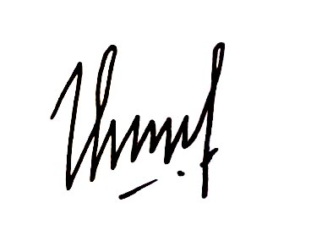Akhir kata penulis ucapkan terimakasih kepada semua pihak yang tidak dapat penulis ucapkan satu persatu yang telah memberikan bantuan dan dukungan kepada penulis dalam menyelesaikan proposal ini. Besar harapan penulis semoga proposal ini dapat bermanfaat bagi kita semua.

Medan, Mei 2023

Penulis,

**Nadia Patoluna Dalimunthe**

NPM. 191414019